Remboursement de 100€ sur ta licence avec LABAZ
La région a mis en place la plateforme LABAZ, la nouvelle application mobile destinée aux Franciliens de 15 à 25 ans. Entièrement gratuite, elle propose des aides, des bons plans, des jeux concours.
Si tu as entre 15 et 17 ans au 1er septembre 2025, LABAZ te permet de bénéficier de 100 euros pour t’inscrire au VEMBC !
Il suffit de télécharger l’application LABAZ sur ton smartphone et de te t’inscrire.
Comment s’inscrire sur l’application ?
- Via l’ENT, en utilisant le compte Monlycée.net
- Via FranceConnect avec un formulaire sécurisé,
- En téléchargeant votre pièce d’identité et un justificatif de domicile
Ensuite, cliques sur « Aides » : 
Recherches « sport et culture », cliques sur « où utiliser mon aide » puis « voir les partenaires » :
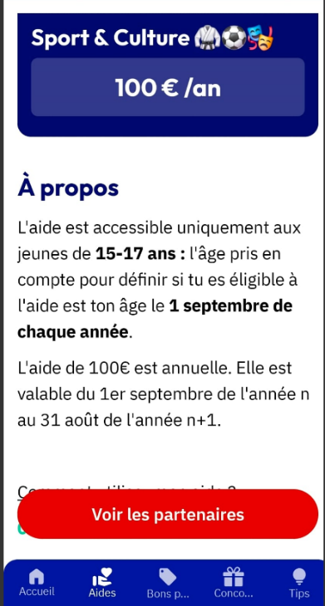
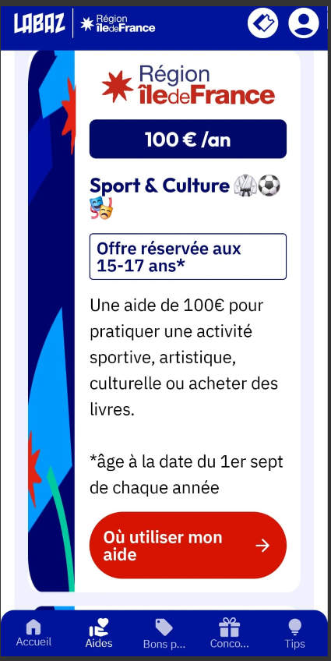
Enfin, cliques dans la barre de recherche et tapes dans « structures » : VAL D’EUROPE MONTEVRAIN BASKET CLUB » et plus qu’à valider !
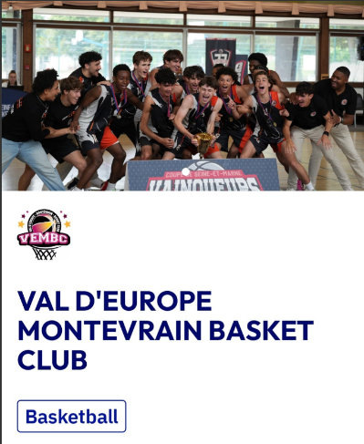

À noter : si tu n’as pas pu utiliser cette aide pour renouveler ton inscription pour une activité en 2025-2026, tu peux l'utiliser pour découvrir une nouvelle activité au cours de l’année ou pour renouveler ton inscription l'année prochaine (l'aide sport et culture est valable jusqu’au 31 août 2026).
Pour plus de renseignements, tu peux contacter le correspondant du club à : clubvempcb@gmail.com

LABAZ, l'appli bons plans de la Région pour les 15-25 ans | Région Île-de-France

